**主板简介**

MAIX Bit开发板是SiPEED公司MAIX产品线的一员，基于嘉楠堪智科技的边缘智能计算芯片K210（RISC-V架构64位双核）设计的一款AIOT开发板。开发板使用模块+底板方式设计，整洁小巧，板载Type-C接口和USB-UART电路，用户可以直接通过USB Type-C线连接电脑进行开发，配置128Mbit Flash、LCD、DVP、Micro SD卡等接口并把所有10引出，方便用户扩展。

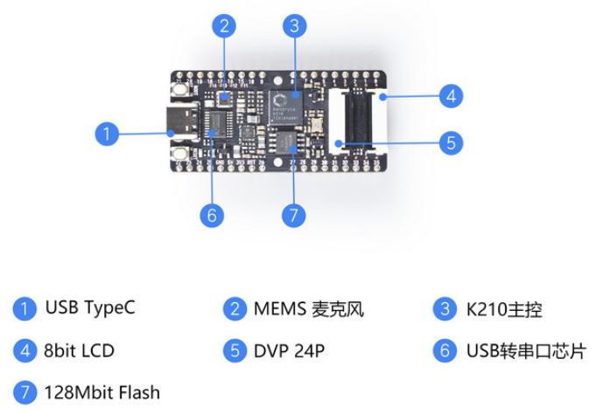

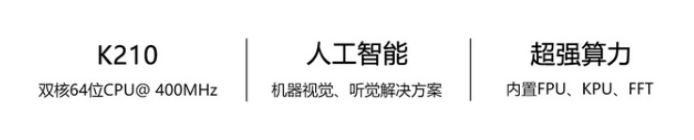

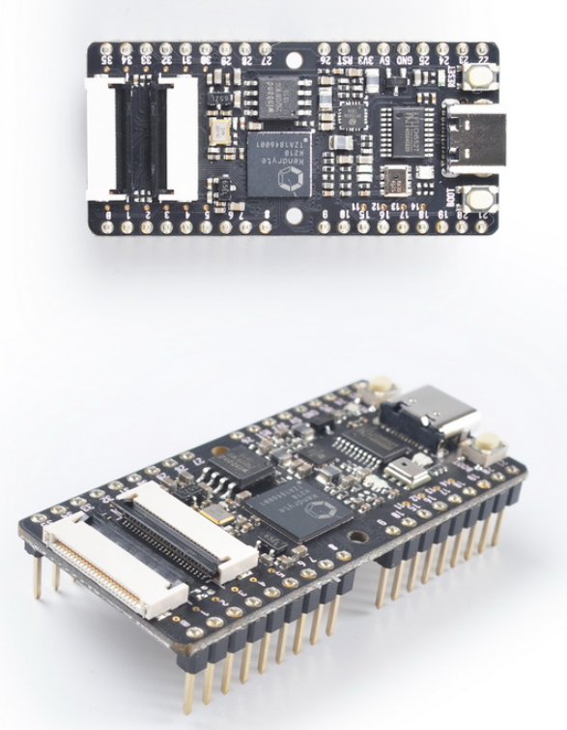

MaixBit 开发板以M1WAl模块作为核心单元，功能非常很强大，模块内置64位双核处理器芯片，拥有8M的片上SRAM，在Al机器视觉、听觉性能方便表现突出，内置多种硬件加速单元（KPU、FPU，FFT等），总算力最高可达1TOPS，可以方便地实现各类应用场景的机器视觉/听觉算法，也可以进行语音方向扫描和语音数据输出的前置处理工作。

